Evaluation –
Collaboration-Frameworks
Projekt: DigitalSchoolNotes

Projekt Team: Adler, Brinnich, Hohenwarter, Karic, Stedronsky

Version 1.0 07.10.2015 Status: [RELEASE]
 | Datum | Name |  | Unterschrift
Erstellt | 07.10.2015 | Thomas Stedronsky
Geprüft | 07.10.2015 | Selina Brinnich
Freigegeben
Git-Pfad: /doc/evaluation |  |  | Dokument: evaluation_collaboration.doc

Vergleich
 | ape Project | TogetherJS
Dokumentation | 9/10  Sehr ausführlich, genaue Einsicht in die Struktur | 7/10  Ist vorhanden, allerdings keine richtige API sondern lediglich eine Auflistung wie einzelne Funktionen funktionieren
Bedienung | 10/10  In der Demo gut ersichtlich, wie der APE Server arbeitet und leicht nachzumachen | 6/10  Vom Prinzip her relativ leicht aber es ist nicht für unsere Anwendungen gemacht. Es kann nur die ganze Seite teilen und nicht einzelne Elemente
Lizenz | 10/10  Darf kostenlos kommerziell genutzt werden. Mit einer GNU License [1] | 10/10  Darf kostenlos kommerziell genutzt werden.
Installation | 8/10  Installation laut Tutorial [2] einfach nachzumachen. | 10/10  Muss nicht installiert werden läuft über den Mozilla Server. Allerdings besteht auch die Möglichkeit diesen Server selber zu hosten
Community | 5/10  Fast nicht vorhanden.  683 Fragen bei Stackoverflow | 3/10  Kaum vorhanden  132 Fragen bei Stackoverflow
Eigenen Elemente definieren | 10/10  Ja können integriert werden. Mittels einfachen <div> Containern | 0/10  Nicht ersichtlich
Prototyp | 10/10  Demos wurden zum Laufen gebracht. Das Chat Example funktioniert zum Beispiel mit 2 Browsern. | 3/10  Nur der online Prototyp von der Herstellerwebsite
Summe | 61/70 | 39/70

Ape Project [1]
APE Server und das JavaScript Framework wurden von [3] und [4] heruntergeladen und anschließend installiert.
Mittels dpkg –i APE_Server-1.1.2-amd64.deb apt-get –f install kann das Paket installiert werden. Das APE JavaScript Framework kann mittels Download und anschließendem unzip installiert werden.

Den kompletten Ordner konnte man hierbei in einen beliebigen Ordner verschieben, man muss lediglich den Pfad im Virtuellen Host angeben(genauere Information folgt).

Hier die Erklärung wie man einen Virtuellen Host in nginx erstellen kann.
In /etc/nginx/sites-avaliable
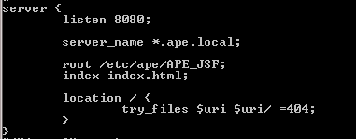
Danach wurde in /etc/ape/ape.conf der Server konfiguriert.

Server {
port = 80
daemon = yes
ip_listen = 0.0.0.0
domain = auto
rlimit_nofile = 10000
}

Außerdem wurde im nächsten Schritt die DNS Konfiguration gemacht.
Hierbei mussten in dem Host File des Hosts diverse Domains eingetragen werden.

In Windows: C:\Windows\System32\drivers\etc\hosts
192.168.13.132 ape.local
192.168.13.132 0.ape.local
192.168.13.132 1.ape.local
192.168.13.132 2.ape.local
192.168.13.132 3.ape.local
192.168.13.132 4.ape.local
192.168.13.132 5.ape.local
192.168.13.132 6.ape.local
192.168.13.132 7.ape.local
192.168.13.132 8.ape.local
192.168.13.132 9.ape.local

In Linux (Server) /etc/hosts

127.0.0.1 ape.local
127.0.0.1 0.ape.local
127.0.0.1 1.ape.local
127.0.0.1 2.ape.local
127.0.0.1 3.ape.local
127.0.0.1 4.ape.local
127.0.0.1 5.ape.local
127.0.0.1 6.ape.local
127.0.0.1 7.ape.local
127.0.0.1 8.ape.local
127.0.0.1 9.ape.local

Danach musste die im Schritt zuvor erstellte URL in die Config Files der Demos eingefügt werden.

/etc/ape/APE_JSF/Demos/config.js
Hier gab es 3 Punkte die ausgefüllt werden mussten.
APE.Config.baseUrl = 'ape.local:8080/APE_JSF';
APE.Config.domain = 'ape.local:8080;
APE.Config.server = 'ape.ape.local:8080';

Nach diesem Schritt musste der Server neugestartet werden. Dies geschieht mit service ape-server restart bzw. service ape-server stop und dann service ape-server start
Danach sollte die Installation getestet werden, dies geht mit ape.local/Tools/Check
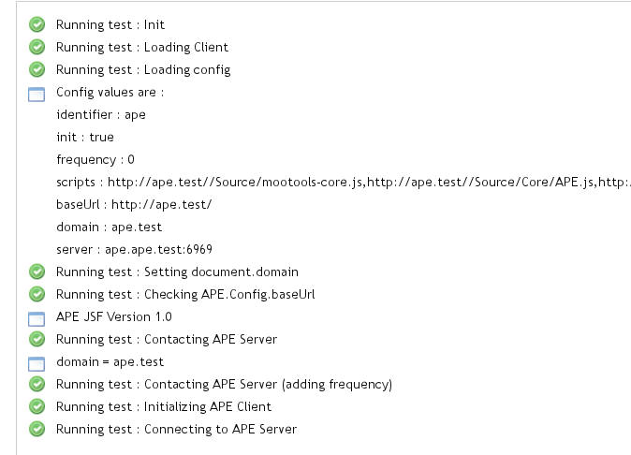
Anschließend wurde mit ape.local:8080/Demos/demo.html die Chat Demo ausgeführt. Dies wurde gleichzeitig in 2 verschiedenen Browsern ausgeführt.
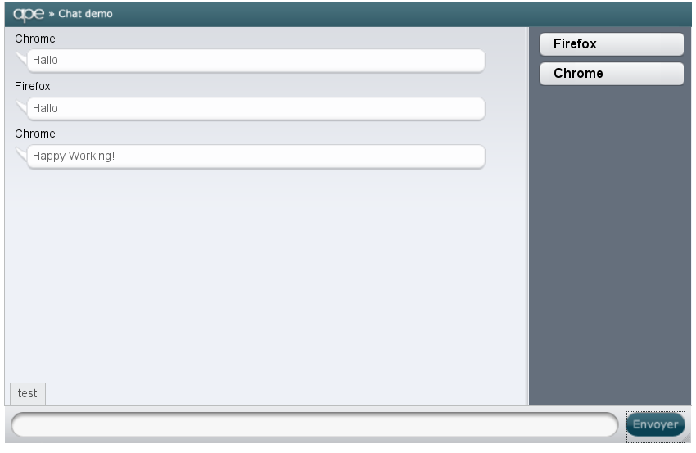

TogetherJS [5]
Es entspricht nicht unseren Anforderungen, weil es eine eigene Konsole ist und es bezieht sich nicht auf einzelne Elemente sondern auf die ganze Website. Man kann das Framework nicht auf einzelne Elemente beschränken.

Derby [6]
Kann für unsere Zwecke nicht verwendet werden, da es ein Full-Stack Framework ist. Hierbei wurden Fehler gemacht bei der anfänglichen Recherche der zu evaluierenden Frameworks.

Endergebnis
Aufgrund der Ergebnisse der Evaluierungstabelle, sowie den zusätzlichen Erkenntnissen durch die Prototypen entscheidet das Team sich dazu APE Project zu verwenden.

Quellen
[1], APE (Ajax Push Engine), "Comet server Real time data streaming",
http://ape-project.org/, zuletzt besucht: 07.10.2015
[2], APE-Project, "APE_Server",
https://github.com/APE-Project/APE_Server/wiki/APE-Server-install, zuletzt besucht: 05.10.2015
[3], APE, "Download APE (Ajax Push Engine)",
http://ape-project.org/download/stable/APE_Server-1.1.2-amd64.deb, zuletzt besucht: 07.10.2015

[4], APE, "Download APE (Ajax Push Engine)",
http://ape-project.org/download/stable/APE_JSF-1.1.0.tar.gz, zuletzt besucht: 07.10.2015

[5], mozilla, "togetherjs",
https://github.com/mozilla/togetherjs, zuletzt besucht: 05.10.2015
[6], derby, "Derby Getting Started",
http://derbyjs.com/started, zuletzt besucht: 01.10.2015

